МІНІСТЕРСТВО ОСВІТИ І НАУКИ УКРАЇНИ

Державний вищий навчальний заклад "НАЦІОНАЛЬНИЙ ГІРНИЧИЙ УНІВЕРСИТЕТ"

РАДА МОЛОДИХ УЧЕНИХ НГУ

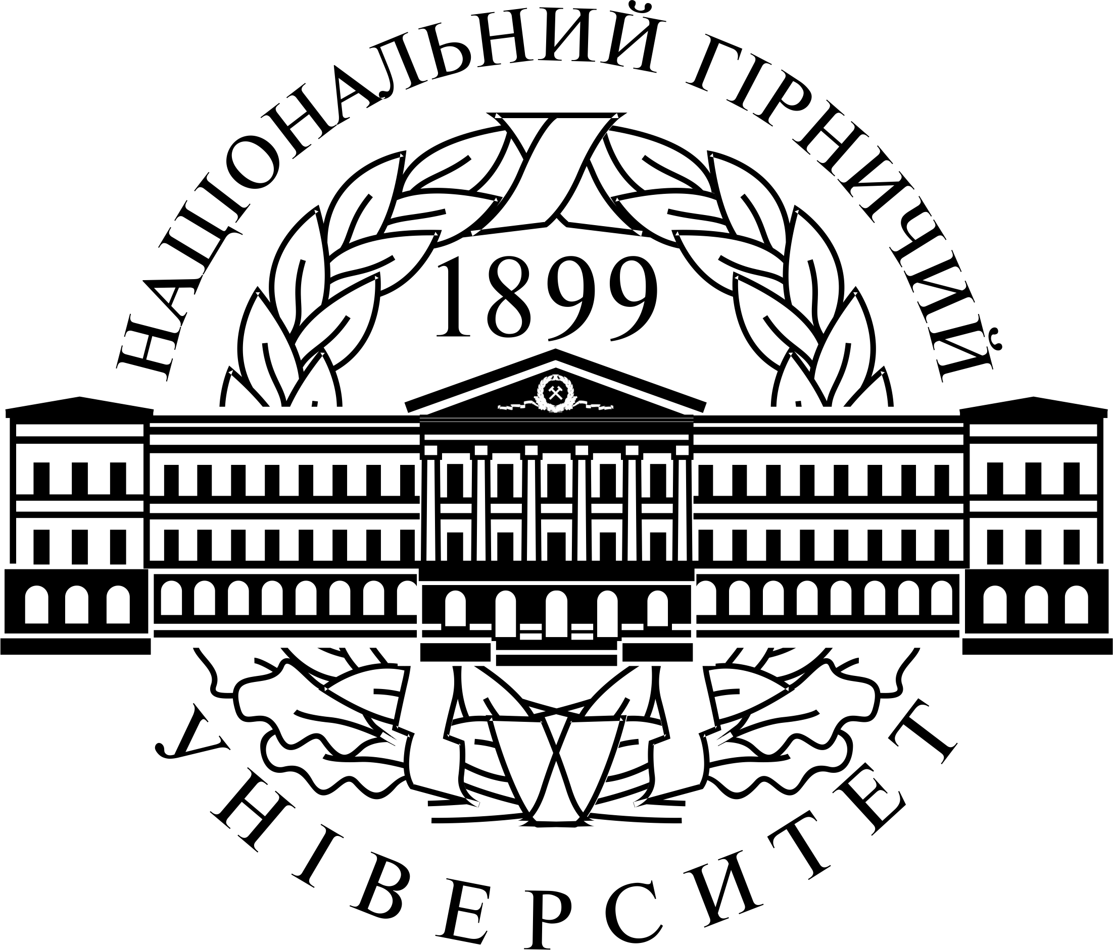

ЧЕТВЕРТА ВСЕУКРАЇНСЬКА
НАУКОВО-ТЕХНІЧНА КОНФЕРЕНЦІЯ
СТУДЕНТІВ, аспірантів і МОЛОДИХ УЧЕНИХ

"МОЛОДЬ:
НАУКА ТА ІННОВАЦІЇ"

6-7 грудня 2016 р.

Дніпро – 2016
Мета конференції:
Залучення обдарованої молоді до науково-практичної роботи та стимулювання і підтримка досліджень молодих учених, аспірантів і студентів.
Оргкомітет запрошує взяти участь у роботі чергової науково-технічної конференції студентів, аспірантів і молодих учених України, що відбудеться 6-7 грудня 2016 р. за адресою: Національний гірничий університет, пр. Дмитра Яворницького, 19, м. Дніпро, 49005.
До участі у конференції запрошуються молоді учені, аспіранти та студенти.
За результатами роботи конференції буде підготований і розміщений на сайті НГУ збірник тез.
До збірника будуть включені тези тих авторів, які зробили доповідь на засіданні секції.
Переможці кожної секції серед аспірантів та молодих учених нагороджуються позачерговою публікацією у Науковому віснику НГУ, що індексується у міжнародних наукометричних
базах SCOPUS та Index Copernicus. Вимоги до авторів та підготовки статей див. на сайті http://nvngu.in.ua/.
Для забезпечення своєчасної підготовки матеріалів конференції просимо до 30 листопада 2016 р. заповнити заявку та/або тези і надіслати її до оргкомітету конференції.
Тези доповідей, оформлені відповідно до вимог, надати або надіслати секретарю секції з поміткою “Молодь: наука та інновації”. Вимоги до публікацій додаються.
Оргкомітет буде вдячний за розповсюдження даної інформації серед колег, зацікавлених взяти участь у конференції.

Довідки:
Голова РМУ– Деревягіна Наталія Іванівна.
Телефони: (056) 47-07-11, внутр. 2-61
Е-mаіl – rmvnmu@gmail.com
Календар роботи конференції:
06.12.2015р.
9⁰⁰ – 10⁰⁰ Реєстрація учасників на засіданнях секцій.
10⁰⁰ – 17⁰⁰ – Відкриття конференції та засідання секцій
07.12.2015 р.
9⁰⁰ – 10⁰⁰ Реєстрація учасників на засіданнях секцій.
9⁰⁰ – 16⁰⁰ – Робота у секціях та закриття конференції

ОРГАНІЗАЦІЙНИЙ КОМІТЕТ

Голова оргкомітету – Бешта Олександр Степанович – д.т.н.. професор, проректор з наукової роботи.
Заступник голови:
Нікітенко Ігор Святославович – к.г.н., доцент, заступник начальника НДЧ.
Відповідальні секретарі:
Деревягіна Наталія Іванівна – к.т.н., асистент кафедри гідрогеології та інженерної геології, голова РМУ ДВНЗ «НГУ».
Ципленков Дмитро Володимирович – к.т.н., доцент кафедри відновлюваних джерел енергії

ЧЛЕНИ ОРГАНІЗАЦІЙНОГО КОМІТЕТУ
– Заступники деканів з наукової роботи;
– Голови рад молодих учених на факультетах

НАПРЯМИ РОБОТИ СЕКЦІЙ
Секція 1 – Технології видобутку корисних копалин
Секція 2 – Збагачення корисних копалин
Секція 3 – Технології машинобудування
Секція 4 – Гірнича механіка
Секція 5 – Автомобільний транспорт
Секція 6 – Геодезія та землеустрій
Секція 7 – Геомеханіка
Секція 8 – Геологія
Секція 9 – Безпека праці
Секція 10 – Екологічні проблеми регіону
Секція 11 – Електроенергетика, електротехніка та електромеханіка
Секція 12 – Автоматизація та інформаційні технології
Секція 13 – Метрологія, інформаційно-вимірювальні технології та вимірювальна техніка
Секція 14 – Економіка і управління у промисловості
Секція 15 – Гуманітарні проблеми освіти
ОРГВНЕСОК ВІДСУТНІЙ
УВАГА!
Для своєчасного формування програми та підготовки збірника матеріалів конференції необхідно до 30 листопада 2016 р. надіслати до Оргкомітету заявку на участь (форма додається).

ВИМОГИ ДО ОФОРМЛЕННЯ ТЕЗ ДОПОВІДІ
- Текст рукопису доповіді виконується об'ємом до 2-х повних сторінок, включаючи рисунки на білому папері формату А4 (210х297мм) з полями: верхнє і нижнє 20 мм, ліве і праве 25 мм. Сторінки не нумерувати (нумерацію виконати олівцем в нижньому правому кутку). Рукопис тез оформити із застосуванням редактора Microsoft Word шрифтом Times New Roman розміром 12 пт (міжрядковий інтервал 1).
- Анотація виконується на українській мові, включає не більше 50 слів, приводиться окремо.
- Графічний матеріал (рисунки, графіки, схеми) слідує виконувати впровадженими об'єктами (по тексту) і розташовувати після посилання на них. Під кожним рисунком вказується його номер і назва, наприклад:

Рисунок 2 – Функціональна схема пристрою

Рисунки відділяються від основного тексту пустим рядком. Всі позиції, позначені на рисунку, повинні бути пояснені в тексті.
- Математичні формули і знаки повинні бути зрозумілі. Показники, ступені і індекси повинні бути менше основних знаків і виконуватися відповідно до редактора формул Microsoft Equation. Формули нумеруються (справа в круглих дужках, не відступаючи від правого поля) тільки в тому випадку, якщо на них в тексті є посилання. Між крайніми знаками формули і текстом повинен виконуватися один інтервал.
- Таблиці повинні мати назви і порядковий номер, наприклад:
Таблиця 2
Результати моделювання
Таблиця розташовується після згадки по тексту і відділяється від основного тексту інтервалом.
- Перелік посилань повинен бути наведений наприкінці статті і складений в порядку згадування у тексті. Посилання на літературу – у квадратних дужках.
- Порядок оформлення. Структура представлення матеріалу статті повинна відповідати наступній схемі (див. зразок оформлення матеріалів):
- у лівому верхньому кутку проставляється індекс за універсальним десятковим класифікатором (УДК);
- через один інтервал без відступу від лівого краю друкуються рядковими напівжирними буквами прізвища і ініціали авторів (не більше трьох), їх вчений ступінь та посада (обов’язково вказати кафедру або відділ). Для студентів вказати групу. Якщо робота студентська, вказати наукового керівника (див. приклад).
- на наступному рядку друкується курсивом не жирними буквами повне найменування установи, що представила матеріал, місто, країна;
- через рядок друкувати прописними напівжирними буквами, не відступаючи від верхнього поля, без перенесень і центрувати назву тез доповіді.
- через один інтервал друкується основний текст тез доповіді (мова викладу по вибору авторів, міжрядковий інтервал 1);
- у кінці статті може бути приведений перелік посилань.
- Назва текстового документу тез оформлюється у вигляді:
№(номер секції)_Петров (Прізвище автора)_НГУ (абревіатура ВНЗ). Приклад: 14_Петров_НГУ.doc
- Матеріали, що не відповідають наведеним вимогам до збірника не ввійдуть.

Зразок оформлення тез доповіді

УДК 681.518.54

Ткач М.В. студент гр. ЕПг-07
Науковий керівник: Петров І.О., к.т.н., доцент кафедри гідротехніки
(Державний ВНЗ "Національний гірничий університет", м. Дніпропетровськ, Україна)

МОДЕЛЮВАННЯ ГІРНИЧИХ ТЕХНОЛОГІЧНИХ КОМПЛЕКСІВ

Основна ідея енергетичної діагностики технологічних комплексів, що мають електромеханічну структуру, складається в розробці і практичній реалізації …
Перелік посилань

- Ивахненко, А.Г. Непрерывность и дискретность. [Текст]: Учебн. пособ. /А.Г. Ивахненко. – К.: Наук. думка, 1990. – 224 с.
ЗАЯВКА НА УЧАСТЬ У КОНФЕРЕНЦІЇ

1. Прізвище, ім’я, по-батькові: ______________________________________________
2. Посада, науковий ступінь та вчене звання ______________________________________________
3. Тема доповіді ________________________________
______________________________________________
______________________________________________

4. Секція ______________________________________
5. П.І.Б., науковий ступінь та вчене звання наукового керівника (якщо є) ______________________________
______________________________________________
______________________________________________
7. Факультет, група, курс ( для студентів)
______________________________________________
9. Телефон ____________________________________
10. Е-mail _____________________________________

Дата Підпис

Особиста участь у конференції (доповідь на секції)
є обов’язковою!
КОНТАКТИ ВІДПОВІДАЛЬНИХ СЕКРЕТАРІВ ТА ГОЛІВ СЕКЦІЙ

Секція 1 – Технології видобутку корисних копалин
Керівник секції – Коровяка Євгеній Анатолійович – к.т.н., доцент кафедри транспортних систем та технологій
Секретар – Василенко Олена Олександрівна - аспірант кафедри транспортних систем та технологій
тел.: (0562)46-90-42, e-mail: korovyaka@mail.ru, vasilenkoelena20@ukr.net
Секція 2 – Збагачення корисних копалин
Керівник секції – Пілов Петро Іванович – д.т.н., професор, завідувач кафедри збагачення корисних копалин
Секретар – Машкова Тетяна Юріївна – асистент кафедри збагачення корисних копалин
тел.: (0562) 46-99-84, e-mail: nmu-ty@yandex.ru
Секція 3 – Технології машинобудування
Керівник секції – Проців Володимир Васильович, д.т.н., професор, завідувач кафедри технології гірничого машинобудування
Секретар – Дербаба Віталій Анатолійович – к.т.н., доцент кафедри технології гірничого машинобудування
тел.: (0562) 46-90-06, e-mail: DerbabaV@nmu.org.ua
Секція 4 – Гірнича механіка
Керівник секції – Самуся Володимир Ілліч – д.т.н., професор, завідувач кафедри гірничої механіки
Секретар – Ільїна Інна Сергіївна – к.т.н., доцент кафедри гірничої механіки
тел.: (0562) 47-05-36, e-mail: iljina_is@mail.ru
Секція 5 – Автомобільний транспорт
Керівник секції – Самойленко Андрій Анатолійович – к.т.н., доцент кафедри автомобілів і автомобільного транспорту
тел.: (056)373-07-01, e-mail: dgp-nvs@mail.ru
Секція 6 – Геодезія та землеустрій
Керівник секції – Рябчій Владислав Валерійович, к.т.н., доцент кафедри геодезії
Секретар – Чайка Тетяна Миколаївна, асистент кафедри геодезії
тел.: (056) 373-07-20, e-mail: konferentsiia_nmu@ukr.net
Секція 7 – Геомеханіка
Керівник секції – Солодянкін Олександр Вікторович, д.т.н., професор кафедри будівництва, геотехніки та геомеханіки
Секретар – Іщенко Богдана Сергіївна, аспірант кафедри БГГМ
тел.: (056) 373-07-69, e-mail: bohdana.ishenko@gmail.com
Секція 8 – Геологія
Керівник секції – Загриценко Аліна Миколаївна, к.т.н., доцент кафедри гідрогеології та інженерної геології.
Секретар – Приходченко Дмитро Васильович, к.г.н., доц. кафедри загальної та структурної геології.
тел.: (0562) 47-07-11, e-mail: alinanik@bigmir.net
Секція 9 – Безпека праці
Керівник секції – Чеберячко Юрій Іванович, к.т.н, доцент кафедри аерології та охорони праці.
Секретар – Столбченко Олена Володимирівна,к.т.н, асистент кафедри аерології та охорони праці.
тел.: (0562) 373-07-66, e-mail: intruder@hotbox.ru
Секція 10 – Екологічні проблеми регіону
Керівник секції – Павличенко Артем Володимирович, к.б.н., доцент кафедри екології
Секретар – Ґрунтова Валентина Юріївна, асистент кафедри екології
тел.: (0562)3730814, e-mail: artem241@ukr.net

Секція 11 – Електроенергетика, електротехніка та електромеханіка
Керівник секції – Ципленков Дмитро Володимирович, к.т.н., доцент кафедри відновлюваних джерел енергії
Секретар – Красовський Павло Юрійович, к.т.н., доцент кафедри відновлюваних джерел енергії
тел.: (056) 373-07-43, e-mail: nmu.em@ua.fm
Секція 12 – Автоматизація та інформаційні технології
Керівник секції – Саричева Людмила Віссаріонівна, к.ф-м.н., професор кафедри геоінформаційних систем
Секретар – Мєшков Вадим Ігорович, асистент кафедри безпеки інформації та телекомунікацій
тел.: (0562) 47-22-09, e-mail: local@i.ua
Секція 13 – Метрологія, інформаційно-вимірювальні технології та вимірювальна техніка
Керівник – Глухова Наталія Вікторівна – к.т.н, доцент кафедри метрологія та інформаційно-вимірювальних технологій
Секретар – Дороніна Марина Анатоліївна – асистент кафедри метрології та інформаційно-вимірювальних технологій
тел.: (056)373-07-46, e-mail: doroninam@nmu.org.ua
Секція 14 – Економіка і управління у промисловості
Керівник секції – Бардась Артем Володимирович, д.е.н., професор, декан факультету менеджменту
Секретар – Терехов Євген Володимирович, к.е.н., доцент кафедри прикладної економіки
тел.: (0562) 47-03-30, e-mail: BardasA@nmu.org.ua
Секція 15 – Гуманітарні проблеми освіти
Керівник секції – Пазиніч Юлія Миколаївна, к.політ.н., доцент кафедри філософії
Секретар – Нестерова Ольга Юріївна, асистент кафедри перекладу
тел.: (0562) 47-02-11, e-mail: jpazynich@ukr.net

